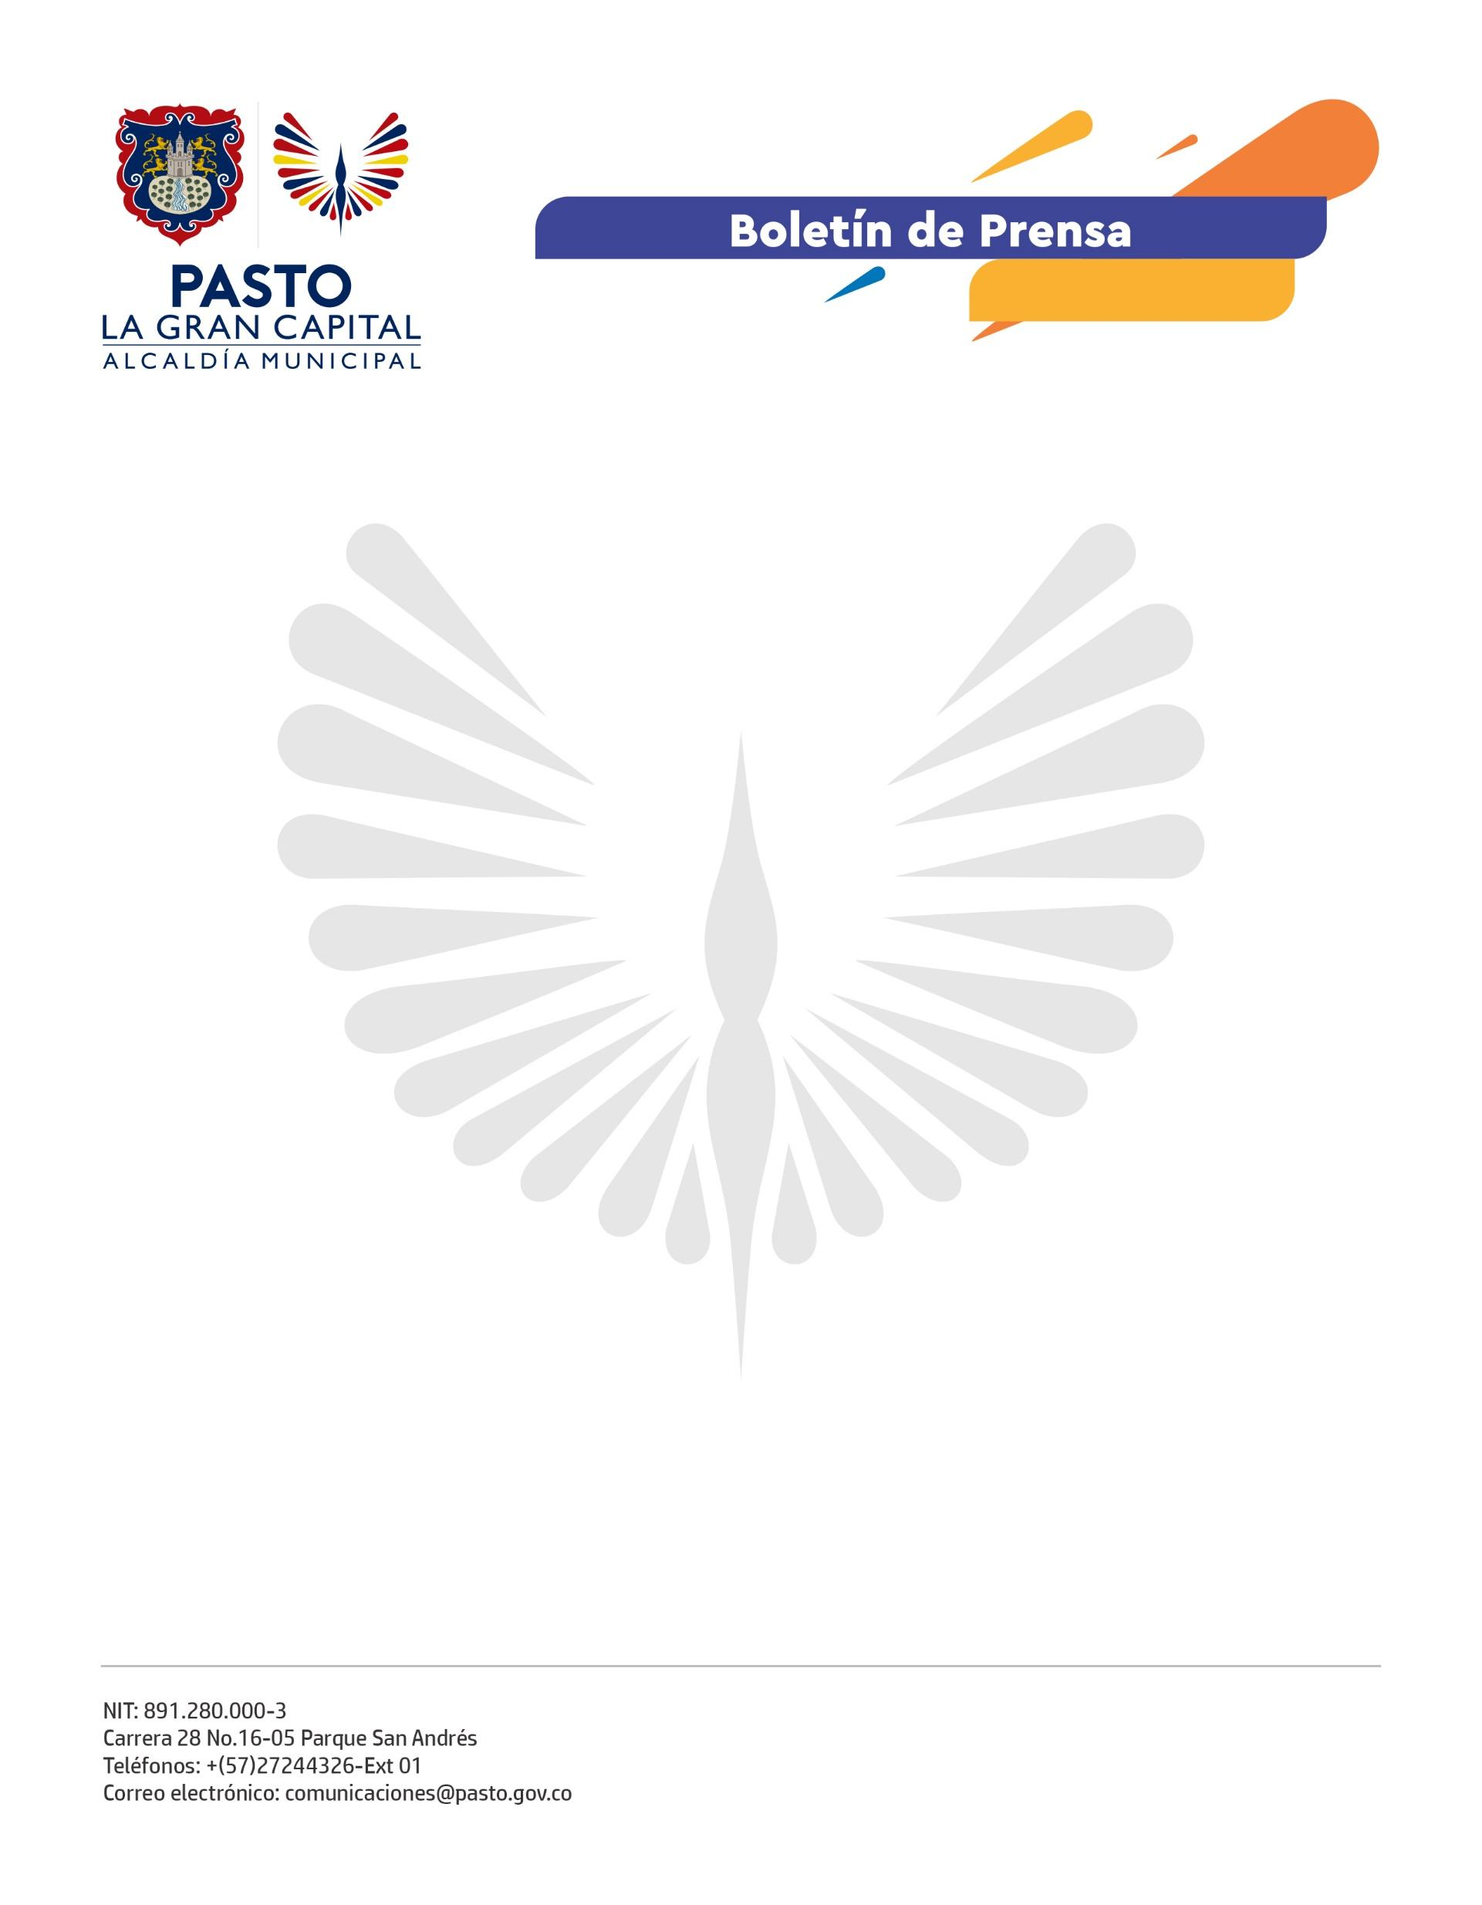
No. 066
10 de febrero de 2022

EN UN ESPACIO DE DIÁLOGO Y PARTICIPACIÓN, REPRESENTANTES DE DISTINTOS SECTORES DE LA CIUDAD ENTREGARON SUS APORTES PARA AVANZAR EN LA CONSTRUCCIÓN DE UNA MOVILIDAD ACTIVA Y SOSTENIBLE

El Alcalde Germán Chamorro de la Rosa reafirma el compromiso de trabajar con entidades de cooperación con el fin de fortalecer las iniciativas que contribuyan a mejorar la movilidad y progresar en el uso e implementación de medios alternativos de transporte.

Convertir la caminata y el uso de la bicicleta en parte integral del desarrollo de la movilidad fue uno de los temas que se abordaron en el Taller de Transporte No Motorizado y Gestión de la Demanda que desarrollaron la Alcaldía de Pasto y la Cooperación Alemana (GIZ) en la Casona Taminango. En este espacio, participaron medios de comunicación, activistas, docentes, representantes de diversas entidades y ciudadanía en general.

El delegado de la Empresa de Gestión de Proyectos SIGMA GP, Darío Hidalgo, explicó que, a través de estos escenarios, se busca recoger diversos aportes que permitan promover los beneficios de la movilidad activa y sostenible en ciudades que avanzan en su crecimiento, como el caso de Pasto.

“La aprobación de la Política Pública de la Bicicleta en 2021 y la puesta en marcha del Sistema de Bicicletas Compartidas URKUBICI, que beneficia a la comunidad de 8 instituciones con el préstamo gratuito de 345 bicicletas, dan cuenta del avance del municipio en la implementación de formas de movilidad que ayudan a reducir la contaminación y mejoran la calidad de vida de su gente”, señaló.

Entre tanto, participantes del taller, como el periodista Juan David Galviz, destacó la posibilidad de informarse y opinar en torno a temas esenciales en la transformación del territorio.

“Gracias a estos espacios, podemos conocer en detalle temas fundamentales, no sólo para incluirlos en nuestra agenda informativa, sino para priorizarlos dentro de lo que requiere la ciudad para un desarrollo más sostenible”, agregó.

